МОСКОВСКИЙ ФИЗИКО-ТЕХНИЧЕСКИЙ ИНСТИТУТ (НАЦИОНАЛЬНЫЙ ИССЛЕДОВАТЕЛЬСКИЙ УНИВЕРСИТЕТ)

Отчёт по лабораторной работе «Скорость звука в воздухе»

Выполнили:
Фёдорова Александра,
Казусев Степан,
Самаров Сергей

Долгопрудный, 2021
Оглавление
1 Введение 3
1.1. Цель 3
1.2. Задачи 3
2 Теория 3
2.1. Термины и определения 3
2.2. Скорость звука в воздухе 3
2.3. Экспериментальная установка 4
3 Программа и методика измерений 5
3.1. Методика измерений 5
3.2. Программа эксперимента 5
4 Обработка данных 5
4.1. Методика обработки данных 5
4.2. Методика нахождения концентрации углекислого газа 6
5 Код программы 7
5.1. Скрипт обработки данных 7
5.2. Функции 7
6 Эксперимент 8
7 Результаты 10
8 Итоги лабораторной работы 10

Введение

Цель
Определить объёмную долю углекислого газа в воздухе, выдыхаемом из лёгких человека при помощи осциллографа, двух микрофонов и аналитической модели.

Задачи
- Создать аналитическую модель явления
- Провести измерения с использованием осциллографа
- Сравнить экспериментальные и теоретические результаты

Теория

Термины и определения
Скорость распространения малых возмущений в среде называется скоростью звука.
Микрофон — электроакустический прибор, преобразующий акустические колебания в электрический сигнал.
Объёмная доля — безразмерная величина, равная отношению объёма какого-то вещества в смеси к сумме объёмов компонентов до смешивания
Осциллограф — прибор, предназначенный для исследования амплитудных и временных параметров электрического сигнала, подаваемого на его вход.

Скорость звука в воздухе
Скорость звука определяется упругостью и плотностью среды: как правило, в газах скорость звука меньше, чем в жидкостях, а в жидкостях — меньше, чем в твёрдых телах. Также в газах скорость звука зависит от температуры данного вещества.
Скорость звука для идеального газа описывается следующей формулой:
[1]
Воздух удобно представить как смесь трех газов (по объему: азот - 78.1%, кислород - 21%, аргон - 0.9%) с добавками паров воды и углекислого газа. Количество паров воды при комнатных условиях близко к 1%.
При этом показатель адиабаты в формуле [1], вычисляется следующим образом
[2]
Поскольку в данной работе предлагается достаточно точное определение скорости звука, необходимо учитывать все перечисленные выше компоненты при расчете по формуле(1), считая N2-O2-Ar как один газ.

Экспериментальная установка

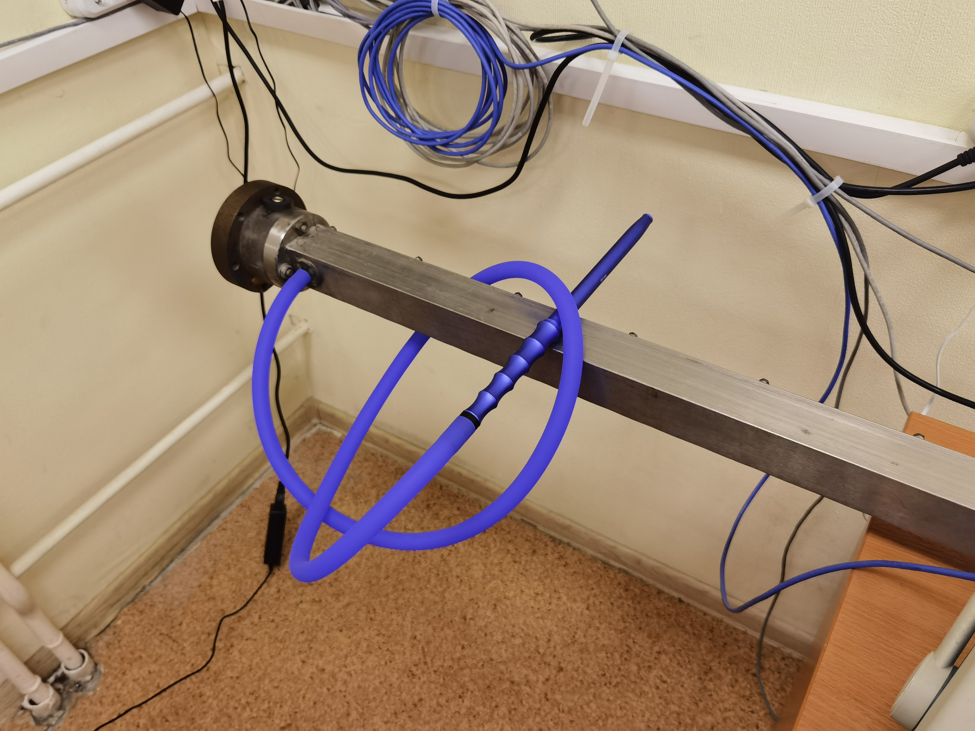  Рисунок 1. Экспериментальная синяя труба с одноразовым мундштуком | 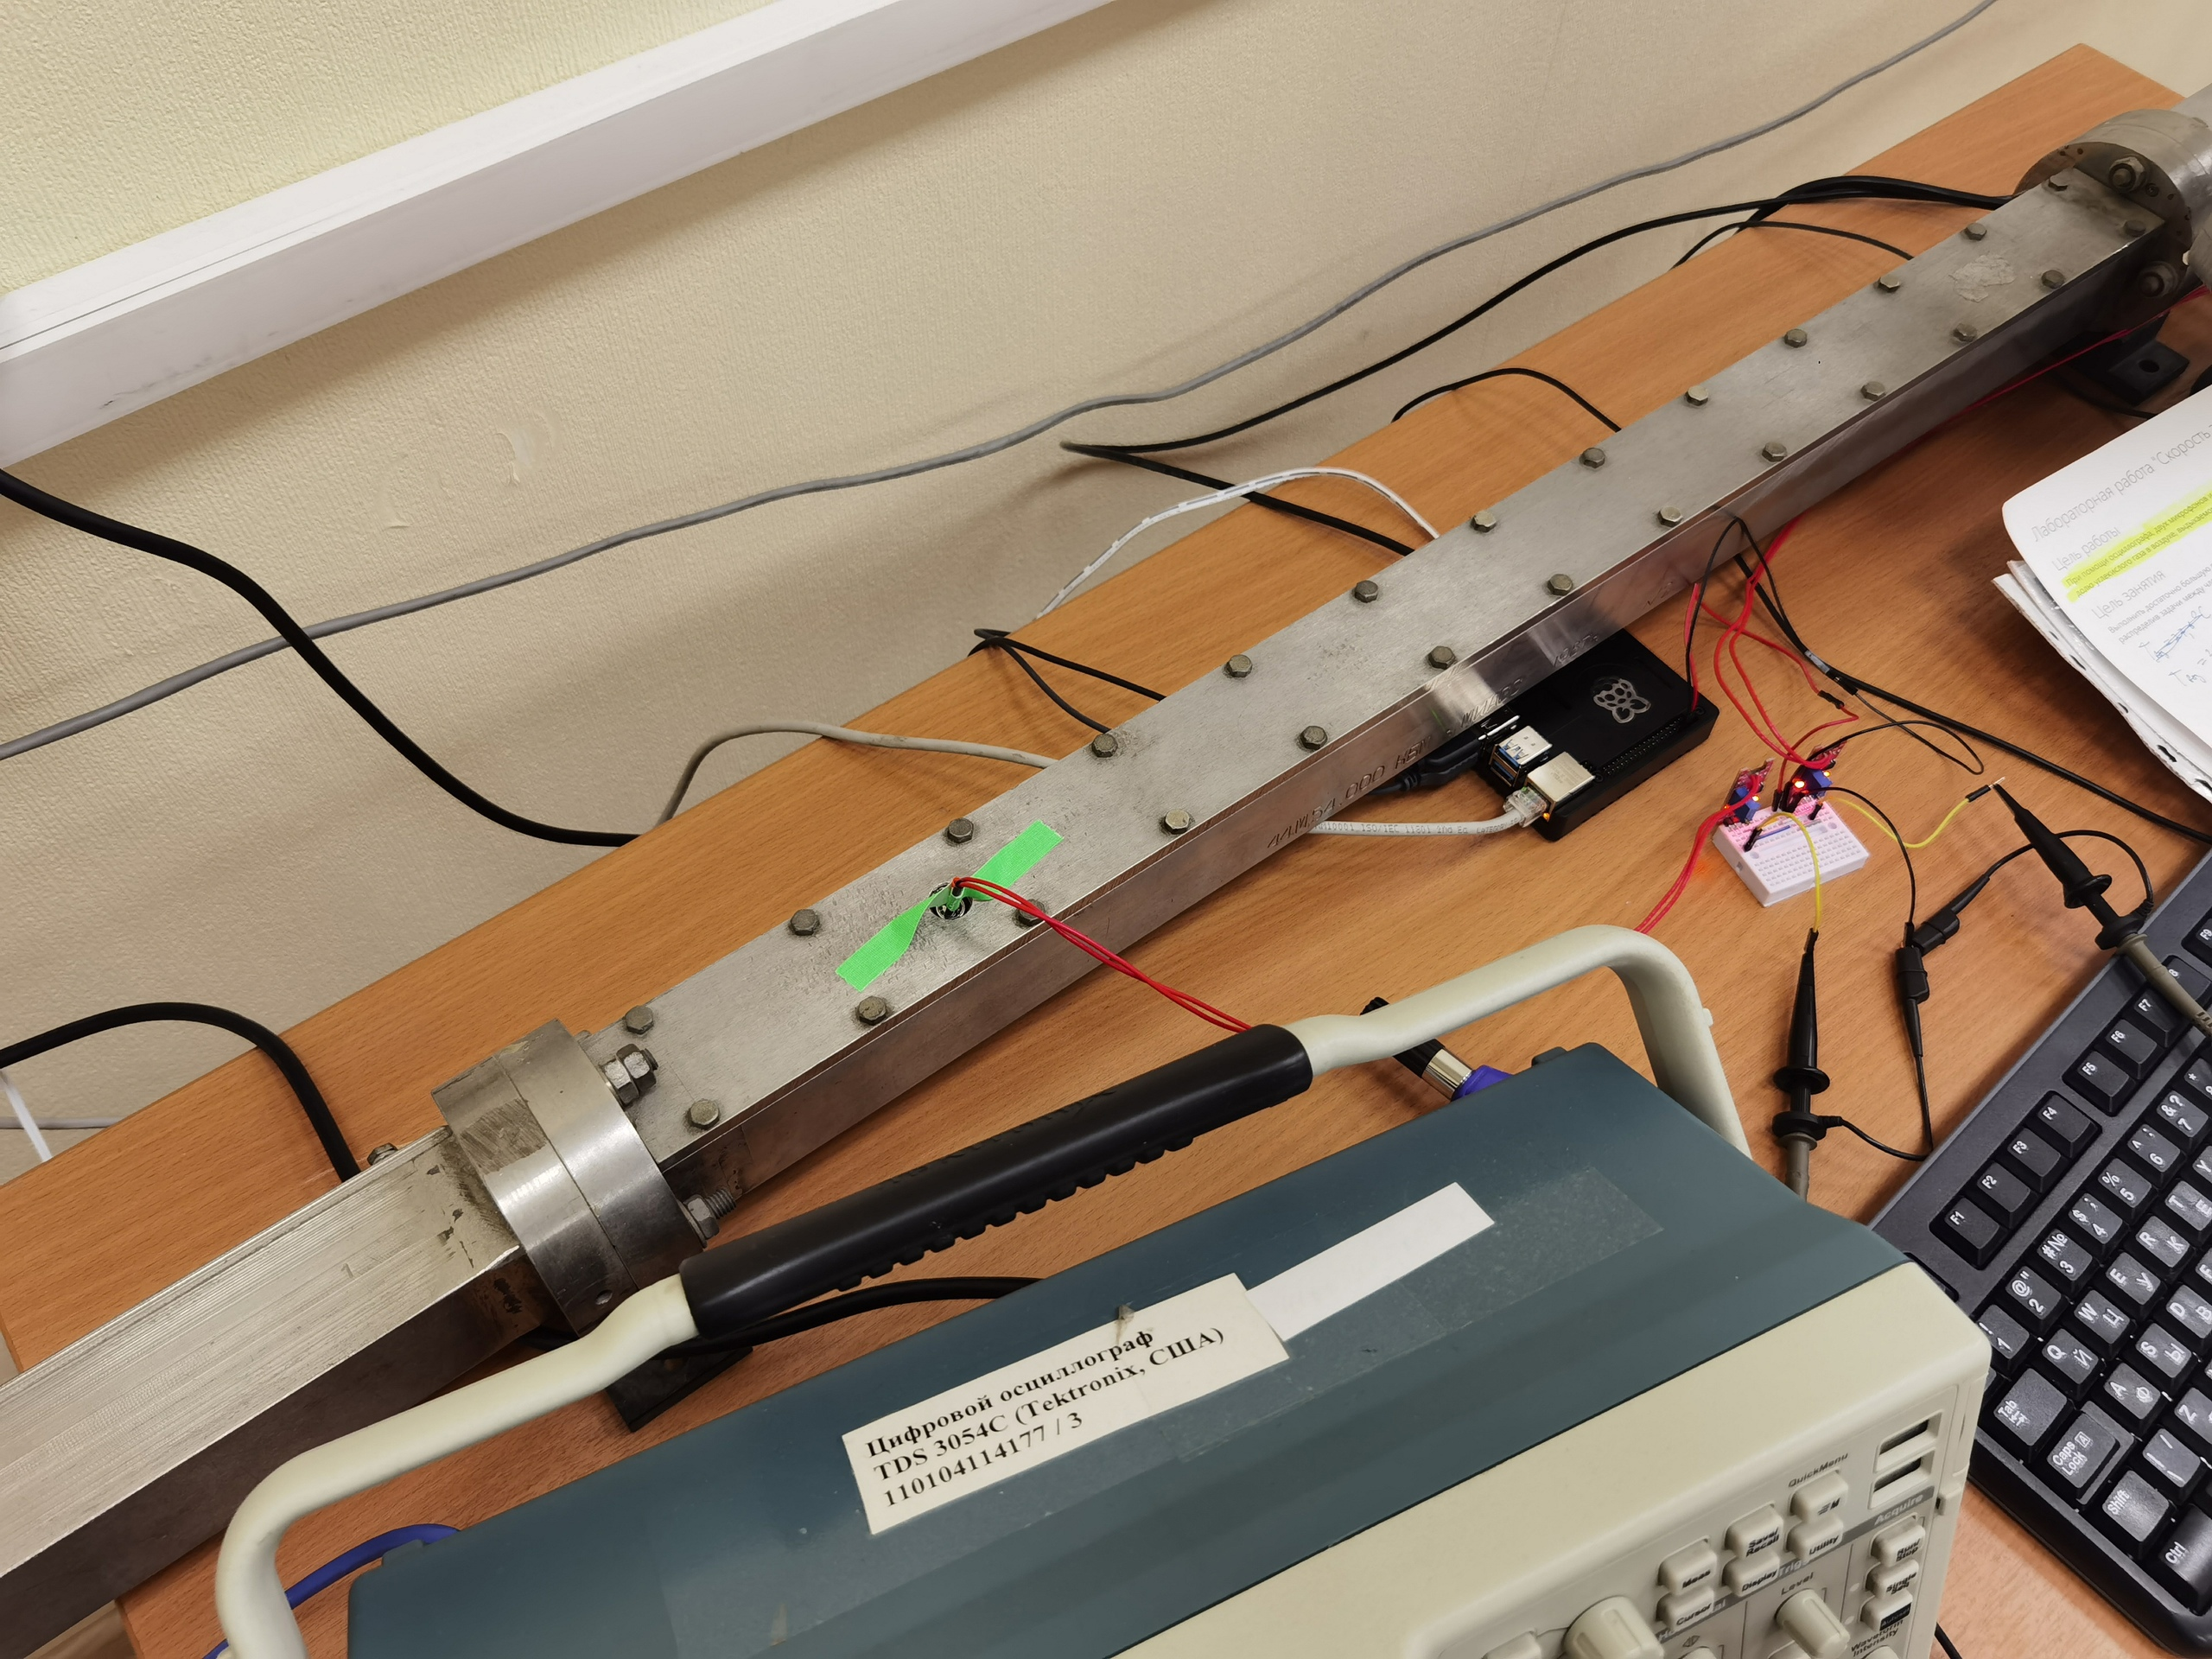 Рисунок 2. Серая экспериментальная труба и осциллограф, соединённый каналами с первым и вторым микрофоном

Экспериментальная установка состояла из осциллографа и подключенного к земле микрометра.
Микрометры были подключены к двум каналам, расстояние между которыми составило примерно 1.158 метров

Программа и методика измерений

Методика измерений
При помощи термогигрометра измерялась температура и относительная влажность. Производился хлопок и по характеру возмущений, отображаемых осциллографом, вычислялась скорость звука. Для определения скорости звука в среде, насыщенной CO₂ использовался магнит и воздух, выдыхаемый человеком.

Программа эксперимента
- Измерить скорость звука в воздуха
  - Хлопнуть в ладоши у меровго конца трубки
  - Зафиксировать форму сигнала
  - Измерить время
  - Сохранить экран осциллографа в виде картинки
- Измерить скорость звука в воздухе, выдыхаемом из лёгких
  - Выдохнуть воздух из лёгких через трубку в трубу
  - Хлопнуть в ладоши у первого конца трубки
  - Зафиксировать форму сигнала
  - Сохранить экран осциллографа в виде картинки

Обработка данных

Методика обработки данных
Были написаны программы на языке питон, позволяющие рассчитывать скорость звука в воздухе при заданной температуре и абсолютной влажности. Программа, определяющая скорость звука, была вынесена в отдельную функцию. При помощи модуля MatPlotLib строился график зависимости скорости звука от концентрации углекислого газа.
Далее с использованием библиотеки numpy давалась линейная аппроксимации зависимости концентрации углекислого газа от скорости звука и определялся коэффициент линейной зависимости.
При помощи данных, полученных с осциллографа, вычислялась скорость звука и по коэффициенту линейной зависимости определялась концентрация углекислого газа. Полученные точки наносились на график.

Методика нахождения концентрации углекислого газа
Исходя из полученных в ходе эксперимента графиков определялись:
- - скорость в среде с содержанием углекислого газа;
- - скорость в воздухе.
Скорости вычислялись по следующей формуле:
[3]

где ,
Были получены следующие значения:

Код программы

Скрипт обработки данных
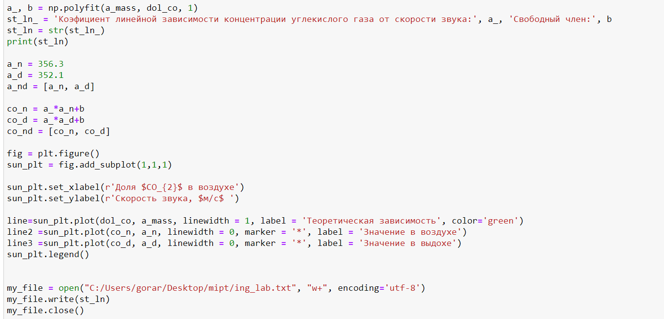
Рисунок 3. Программа, вычисляющая коэффициент линейной зависимости и строящая графики

Функции

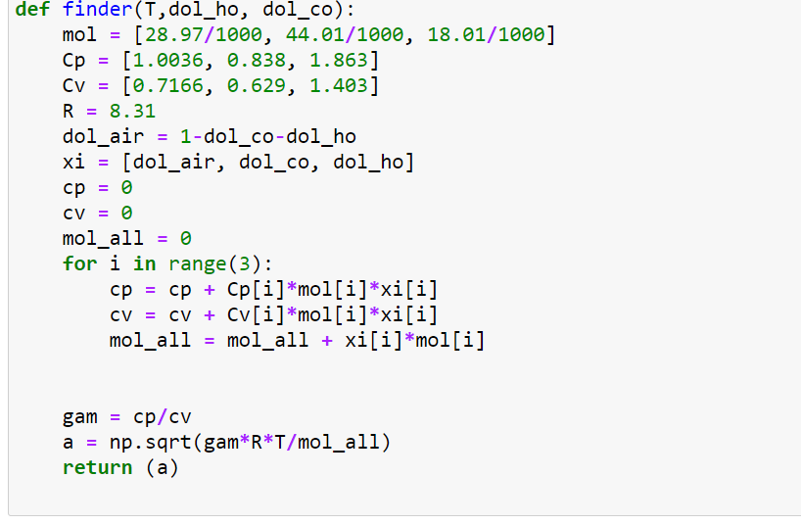
Рисунок 4. Функция, определяющая скорость звука по температуре и абсолютной влажности

Эксперимент
Мы провели два эксперимента для определения скорости звука в воздухе и скорости звука в среде с углекислым газом.
Для первого эксперимента необходимо щёлкнуть пальцами у первого конца трубки. Далее с помощью программы, представленной в методических материалах, получить фото зафиксированного на осциллографа сигнала.
Для получения сигнала в среде с углекислым газом требуется:
- Зажать магнитом первый конец трубы;
- Взять экспериментальную синюю трубу с одноразовым мундштуком;
- Сделать глубокий вдох и задержать дыхание на 30-60 секунд;
- Выдохнуть воздух через трубку в трубу;
Далее при помощи описанной выше программы получить фото зафиксированного на осциллографе сигнала. Измерить время, за которое звук прошел расстояние от одного канала до другого.
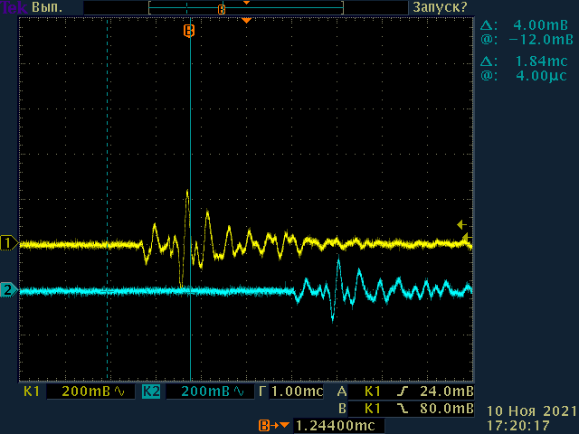  Рисунок 5. Данные, полученные с осциллографа | 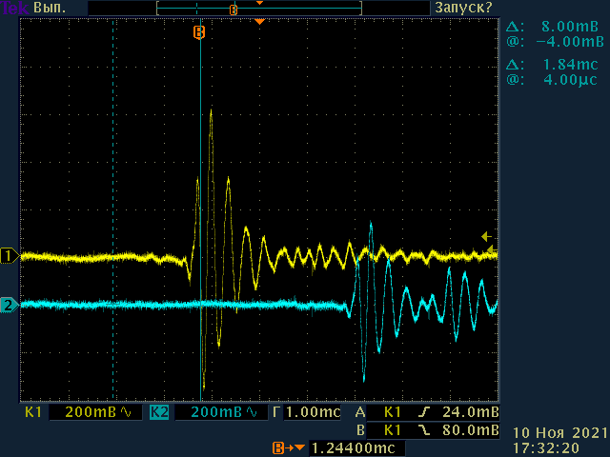  Рисунок 6. Данные, полученные с осциллографа при повышенной концентрации углекислого газа

Анализируя графики, полученные с осциллографа, можно сделать следующие заключения:
- Скорость звука в воздухе с насыщенным CO2 меньше, чем в воздухе с меньшим количеством CO2;
- Амплитуда звуковых колебаний в воздухе, насыщенным CO2, выше, чем в ненасыщенном воздухе;
- Затухание звуковых колебаний в насыщенном CO2 воздухе происходит медленнее, чем в ненасыщенном.
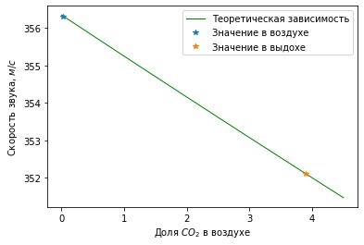

Рисунок 7. График зависимости скорости звука от доли углекислого газа в воздухе

На рисунке 7 показана зависимость скорости звука от доли CO₂ в воздухе. На график нанесены две экспериментальные точки, показывающие содержание CO₂ в чистом воздухе и в выдохе.
Содержание углекислого газа определялось по формуле 4, где -0.9 и 330 – коэффициенты линейной зависимости.

[4]

Результаты
В ходе работы был получена зависимость скорости звука от доли углекислого газа. Было подтверждено, что данная зависимость является линейной, и скорость звука обратно пропорционально содержанию углекислого газа .
Были получены коэффициенты линейной зависимости концентрации углекислого газа от скорости звука.
При помощи формулы 4 была определена концентрация углекислого газа в двух экспериментальных точках, которые были нанесены на график.

По итогам работы, можно сказать, что:
  - Проведен эксперимент. Получены данные с осциллографа;
  - Написана аналитическая функция, определяющая скорость звука;
  - Рассчитаны теоретическое значение скорости звука в зависимости от концентрации CO_{2;}
  - Найдены коэффициенты линейной зависимости между содержанием CO₂ в воздухе и скоростью звука;
  - Получено экспериментальное значение содержания CO₂ во выдыхаемом воздухе;

Итоги лабораторной работы
Наша команда выполнила небольшой научно-технический проект по определению объемной доли углекислого газа в воздухе, выдыхаемом из легких человека. Была получена линейная зависимость скорости звука в воздухе от процентной доли углекислого газа в нем.
Экспериментальное значение содержания CO₂ в выдыхаемом воздухе составило 4% при скорости звука 352 м/c.

